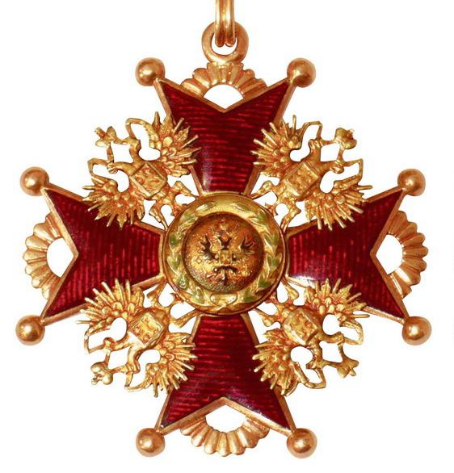
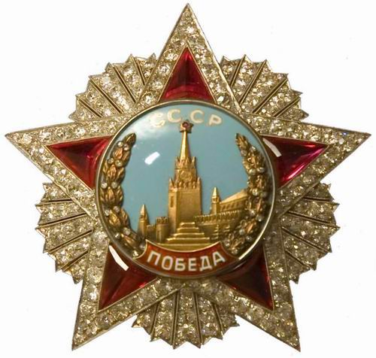
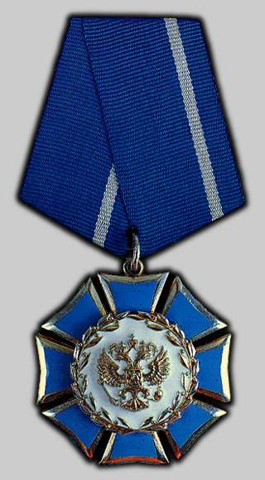

Рабочая программа элективного курса по истории в 8-9 классах общеобразовательных учреждений «Награды России»
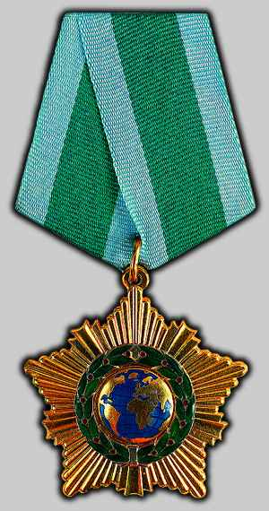
Составитель:
Шкарин Денис Юрьевич

Воронеж, 2014 год.

«Награды России»
Актуальность курса. Элективный курс «Награды России» ориентирован на развитие предпрофильной подготовки в 8-9 класса средних общеобразовательных школ. В основе данного курса лежит знакомство учащихся с историей российских наград и с флористикой как вспомогательной исторической дисциплиной (ВИД). Направленность курса – ознокамительно - развивающая, он ориентирован на удовлетворение любознательности учащихся, расширение их кругозора. Российская наградная система неразрывно связанна с историей государства – эта связь прослеживается на протяжении изучения всего курса. Преемственность наградной системы показывает пример сохранения традиций прошлого, уважения к родной истории, способствует воспитанию в духе патриотизма. В ходе изучения курса учащиеся знакомятся с наградами России периода 1698-1917 годов, наградной системой СССР, а также наградами современной России.
Для удобства представленные материалы разделены на темы, каждая из которой содержит историю создания награды, ее описание, а также интересные исторические сведенья, связанные с ее судьбой, характеристики и биографические данные исторических лиц, представленные к награде. В теме «Награды современной России» можно познакомиться со статутами (статут – описание ордена, порядок награждения орденом и его ношения) и положениями орденов и медалей. Учащиеся узнают о первых героях и орденоносцах новой России.
Курс рассчитан на 18 часов. Основные формы работы: лекции, сообщения учащихся. На заключительном занятии возможно представление устного журнала, проведение исторической игры.
Цель курса: познакомить учащихся с наградной системой Российского государства, которая является ярким отражением его исторического пути, а также со вспомогательной исторический дисциплиной (ВИД) – фалеристикой.
Задачи курса:
- научить учащихся видеть в каждой награде исторический источник, который может многое рассказать об истории Российского государства;
- раскрыть смысл награды как символа государства;
- развить творческое мышление учащихся, повысить их познавательный уровень, интерес к культурному и научному наследию прошлого, его сохранению и приумножению;
- подготовить учеников к получению в дальнейшем профессионального образования в рамках социально-гуманитарного профиля;
- продолжить воспитание в духе патриотизма, уважения к родной стране, ее истории.
Требования к уровню подготовки учащихся. В результате изучения курса учащиеся должны:
- знать понятия, используемые в элективном курсе;
- владеть навыками работы с научно-популярной и справочной литературой по тематике курса;
- уметь самостоятельно проводить поиск и анализ полученной информации (в том числе с помощью Интернет-ресурсов);
- уметь представлять собранную информацию в форме устного доклада.
Тематическое планирование
№ занятия | Тема занятия | Формы  работы | Колличество часов | Дата
1 | 2 | 3 | 4 | 5
1 | Фалеристика – наука о медалях и наградах. | Лекция. | 2
2 | Первые награды России. | Сообщение учащихся. | 1
3 | Наградная система Петра I. | Сообщение учащихся | 1
4 | История Российских орденов. | Сообщение учащихся | 2
5 | Наградные медали Российской империи. | Сообщение учащихся | 2
6 | Награды Первой мировой войны. | Сообщение учащихся | 2
7 | Наградная система CCCР. | Сообщение учащихся | 2
8 | Награды великой Отечественной войны. | Сообщение учащихся | 2
9 | Награды современной России. | Сообщение учащихся | 2
10 | Историческая игра. Устный журнал. |  | 2
Краткое содержание элективного курса:
Занятие 1. «Фалеристика – наука о медалях и наградах»
Вспомогательная историческая дисциплина (ВИД) – фалеристика. Что и как она изучает. Награда – исторический источник, символ государства, знак отличия. Медаль как исторический источник.
Занятие 2. «Первые награды России»
Награды Русского государства X-XVII веков. Награды за воинскую службу: доспехи, конь, оружие. Награда «милостивым словом».
Занятие 3. «Наградная система Петра I»
Награды чинами и титулами. Пожалования земель. Подарки императора. Полковые награды.
Занятие 4. «История российских орденов»
Орден Святого апостола Андрея Первозванного. Орден Святой великомученицы Екатерины. Орден Святого князя Александра Невского. Орден Святого великомученика Георгия Победоносца. Орден Святого равноапостольного князя Владимира.
Занятие 5. «Наградные медали Российской империи»
Традиции награждения медалями. Медали за военные заслуги. «Общие» наградные медали.
Занятие 6. «Награды Перовой мировой войны»
Георгиевский крест и Георгиевская медаль – награды для солдат и нижних чинов армии.

Занятие 7. «Наградная система СССР»
Орден Ленина. Орден красной звезды. Почетное звание «Героев Советского Союза». Медаль «Золотая Звезда».
Занятие 8. «Награды Великой Отечественной войны»
Орден Отечественной войны. Орден «Победа». Орден Славы. Орден Суворова. Орден Кутузова. Орден Александра Невского. Орден Богдана Хмельницкого. Орден Ушакова. Орден Нахимова.
Занятие 9. «Награды современной России»
На останове принятой конституции 12 декабря 1992 года, рассказать о 71 статье , 89 о наградах и почетных званиях РФ.
Занятие 10. «Историческая игра. Устный журнал».
На последним, итоговом занятии, учитель со своими учениками решат провести да из предложенных мероприятия:
- Игра «Из истории российских наград» - игра состоит по схеме презентации, созданной в программе Power point. Каждый участник или команда (их численность произвольна) называет номер вопроса (от 1 до 49), на экране высвечивается текст. На обдумывание дается минута.
- Устный журнал «Современные награды России», мероприятие на котором ученики рассказывают гостям вечера о современных наградах России в виде сценария.
Словарь элективного курса
Аверс – лицевая сторона монеты или медали.
Бант – орденская лента, завязываемая в виде несколько перетянутых посередине петель.
Барельеф – изображение на полоске, в котором фигуры слегка выступают над поверхность.
Вензель – эмблема, составленная из букв, означающих инициалы имени какого-либо лица. Буквы обычно переплетались и составляли узор. В фалеристики используется вензеля монархов и святых (в чью честь учреждались награды).
Герой – человек, совершивший подвиг, исключительный по своей храбрости, смелости, доблести и самоотверженности.
Звезда – наградной знак в виде пятиконечной звезды.
Знак отличия – орден, медали, нагрудные знаки, которыми награждаются за особые заслуги.
Кавалер (орден) – человек, награжденный орденом, орденоносец. Полный кавалер – награжденный всеми степями ордена.
Капитул (от лат. «capituium» - главный) – капитул ордена – учреждение, ведавшие пожалованием и выдачей орденов в царской России, учрежденное в 1797 году императором Павлом I. Во главе капитула стоял канцлер, совмещавший эту должность с должностью министра двора.
Картуш – украшение в виде щита или полуразвернутого свитка, на котором изображены герб, эмблема, надпись.
Легенда – надпись на медали.
Медаль (от франц. «medaille»; итал. «medalia») – плоский металлический знак из золота, серебра, бронзы круглой, прямоугольной формы, различного размера, с двухсторонним изображением и надписью в память о каком-либо событие, деятели или месте. Медали были известны еще в Древнем Риме, но общепринято, что искусство изготовление медали зародилось в XIV – XV века в Италии и Византии. Медаль как государственная или общественная награда вручается за особые заслуги, храбрость, значительные достижения в области науки, культуры, спорта, в память о юбилейных датах, об участии в каких-либо событиях.
Медальер – специалист в медальерном искусстве, изготовлении форм для отливки и штемпелей при чеканке медалей и монет.
Медальон – изобразительная композиция в овальном или круглом обрамлении.
Муаровая лента – используется для оформления колодочки наград; изготовляется из шелковой ткани с разводами, переливающимся на свету различными оттенками.
Награда – дар, почетное вознаграждение за какие-нибудь заслуги, отличия.
Орден (от нем. «orden»; лат. «ordo» - порядок, строй) – знак отличия, почетная награда за военные и гражданские заслуги.
Положение о государственной награде – нормативно закрепленная формулировка заслуг, необходимых для получения государственной награды, а также порядок ее ношения.
Рант – узкий бортик, окантовка медали.
Реверс – оборотная сторона медали или монеты.
Рельеф – выпуклое изображение на плоскости.
Розетка – изготавливаемый из муаровой ленты значок, напоминающий цветочный бутон. Служит для замещения орденских знаков на одежде в тех случаях, когда ношение самих орденов не предусматривается.
Статут (ордена) – описание ордена, порядок награждения орденов и его ношения.
Степень (ордена) – разряд, категория. Например, орден Кутузова I и II степени.
Темляк – петля с кистью на конце, которая прикрепляется к рукоятки холодного оружия и надевается на запястье.
Томпак – сплав латуни, применяемый при изготовлении современных металлов.
Указ - постановление верховного органа власти, имеющее силу закона.
Чеканка (медалей) – отделочная операция, связанная с изготовлением медалей.
Штифт – металлический стрежень для неподвижного крепления награды к одежде.
Фалера – нагрудный воинский знак в Древнем Риме.
Фалерист – 1) специалист в области фалеристики, 2) коллекционер наград и нагрудных знаков.
Фалеристика (от лат. «falerae», «phalerae» - металлические украшения, служившие воинскими знаками отличия; от греч. «phalara» - металлические бляхи, побрякушки) – вспомогательная историческая дисциплина (ВИД), изучающая историю орденов, медалей, знаков отличий; коллекционирование значков, наградных знаков.
Финифть – то же, что эмаль.
Эмаль – техника, применяемая в ювелирном искусстве, при которой окрашенная специальными красками масса наносится на обработанную поверхность и подвергается обжигу, в результате чего появляется стекловидные цветные слои.
Эмблема (от греч. «emblema» - рельефное украшение) – условное или символическое изображение какого-либо понятия, идеи.
Эфес – рукоять холодного оружия.
Рабочая программа по элективному курсу составлена по книге:
Н.И. Дорожкина «Элективные курсы по истории для 8-11 классов». Москва «ВАКО» 2010 год.
Список рекомендованной литературы:
- 100 великих наград / Авт.-сост. Н.А. Ионина. М., 2006.
- Балязин В.Н., Дуров В.А., Казакевич А.Н. самые знаменитые награды России. М., 2000.
- Всеволодов И.В. Беседы о фалеристике. М., 1990.
- Можейко И.В., Сивова Н.А., СоболеваН.А., Государственная символика России. История и современность: Наглядное пособие.М., 2003.
- Государственные награды России. Экспозиция в Московском Кремле, посвященная 300-летней истории российских наград. 1698-1998. М.,1988
- Дуров В.А. Награды Великой Отечественной войны. М., 2002.
- Дуров В.А. Ордена Российской империи. М., 2002.
- Дуров В.А. Русские награды XVIII-начала ХХ в. М., 1997.
- Изотова М.А., Царева Т.Б. Все награды России и СССР. Ордена, медали и нагрудные знаки: Полная энциклопедия орденов и медалей России. Ростов н/Д; М., 2008.
- Ильинский В.Н. Значки и их коллекционирование. М., 1974.
- Мурашев Г.А. Титулы, чины, награды. СПб.,2001.
- Никитина В.М. Старинные русские ордена. М., 1997.
- Ордена России: Комплект открыток. М., 1991.
- Саплина Е.В. и др. Выбор на любой вкус // История. 2007.№2.
- Спасский И.Г. Иностранные и русские ордена до 1917 года. СПб., 1993.
- Шепелев Л.Е. Титулы, мундиры, ордена в Российской империи. Л., 1991.
- Щукина Е.С. Два века русской медали. М., 2000.
Список рекомендуемых Интернет-ресурсов
- http://www.medali.org
- http://www.award.adm.gov.ru
- http://dic.academic.ru
- http://nagrada.h1.ru
- http://www.rusorden.ru
- http://www.km.ru
- http://ru.wikipedia.org/wiki

Приложения к элективному курсу «Знаки, медали, ордена»
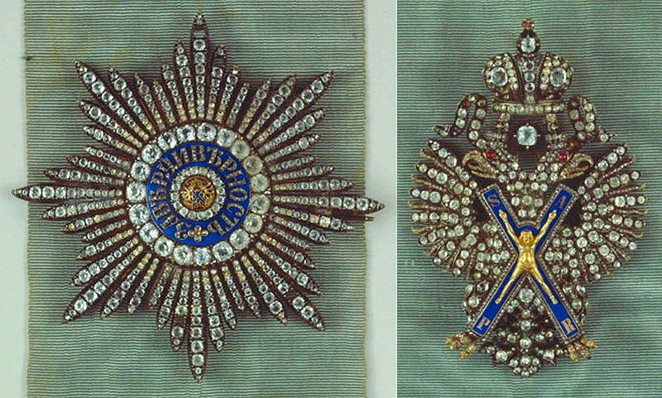  Звезда и знак ордена Святого апостола Андрея Первозванного | 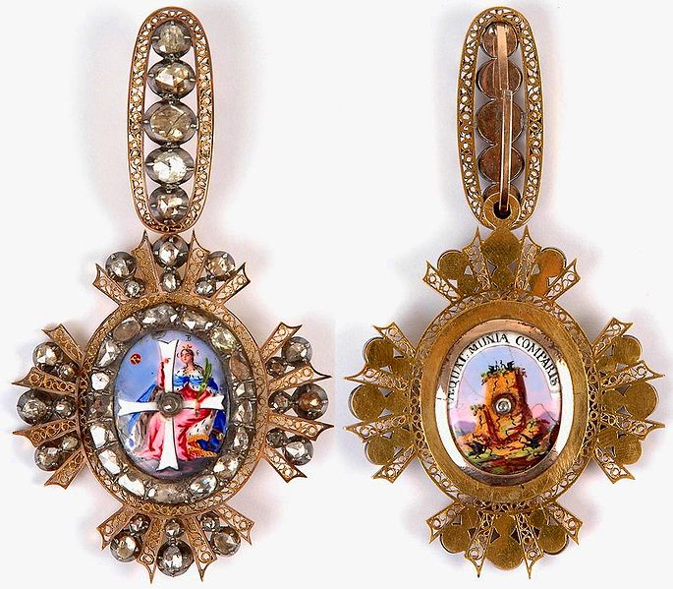  Орден Святой великомученицы Екатерины I и II степени | 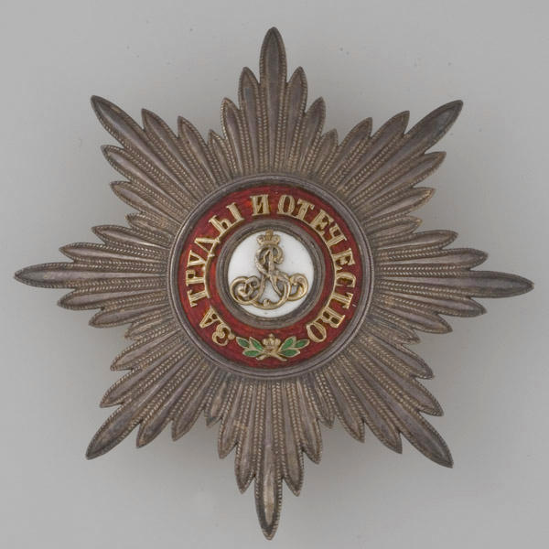  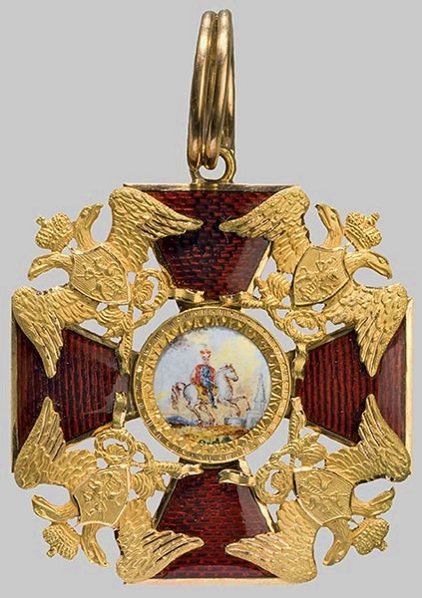  Звезда и знак ордена Святого князя Александра Невского
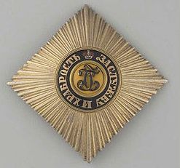  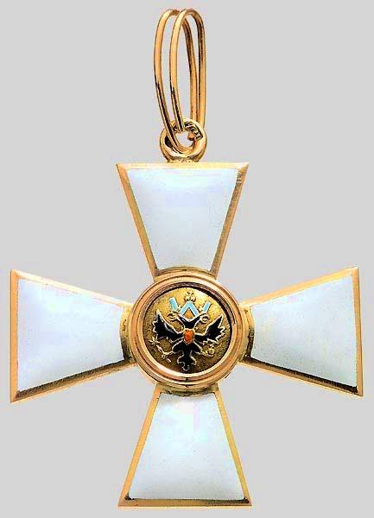  Звезда и знак ордена Святого Георгия I степени | 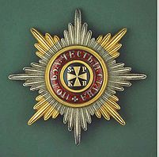  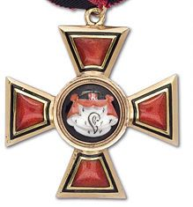  Звезда и знак ордена Святого равнопостольного князя Владимира | 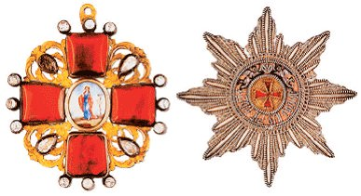  Звезда и знак ордена Святой Анны
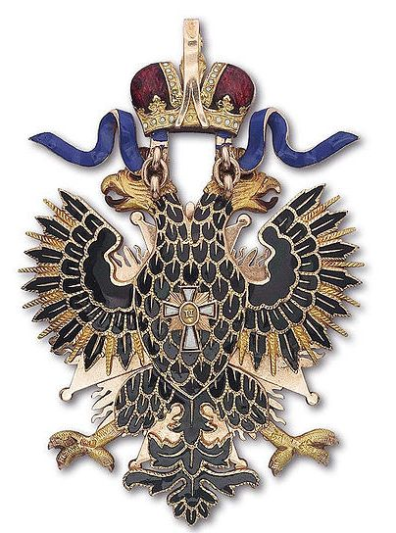    Звезда и знак ордена Белого орла | 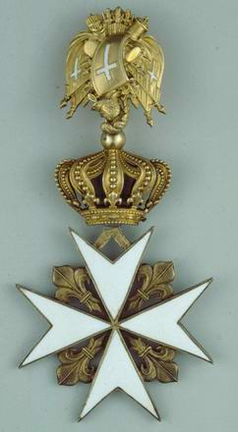  Мальтийский орден | 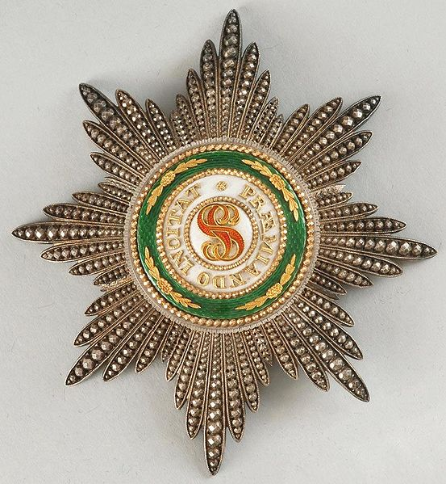  Звезда и знак ордена Святого Станислава
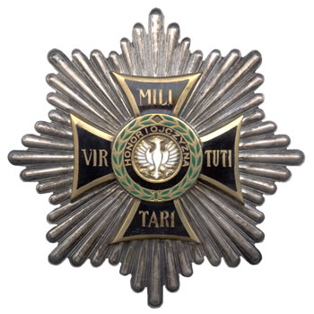  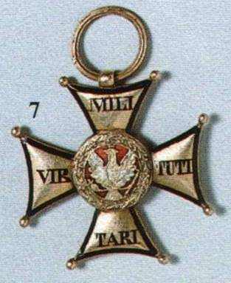  Звезда и знак ордена Воиской доблести | 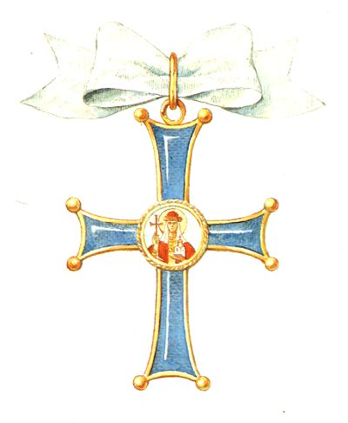  Знак олличия Святой Ольги | Знак оличия «Георгиевский крест» I степень  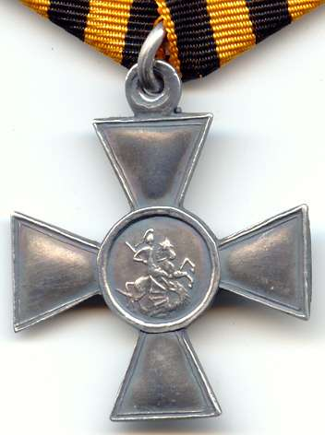
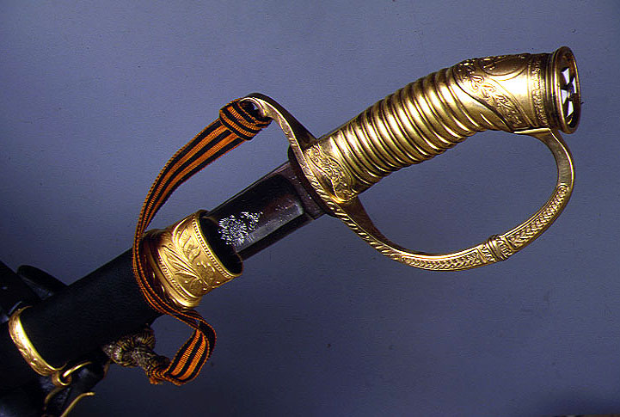  Оружие «За храбрость» | 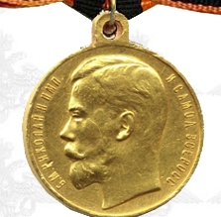  Георгиевская медаль I степени | 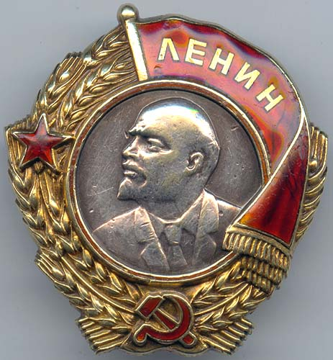  Орден Ленина
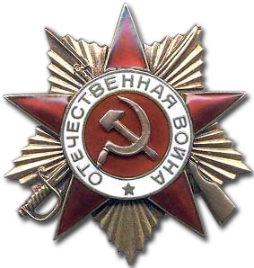  Орден Отечественной войны I степени | 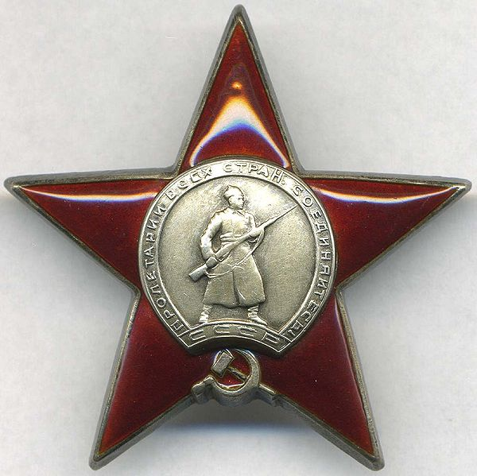  Орден Красной Звезды | 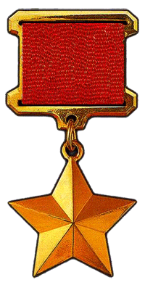  Медаль «Золотая звезда» Героя Советского Союза
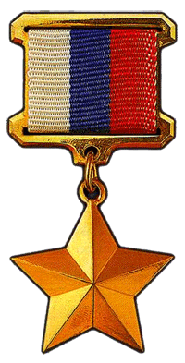  «Золотая звезда» Героя Российской Федерации | Орден «Победа» | 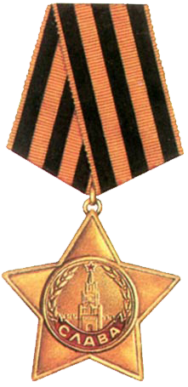  Орден Славы I степени
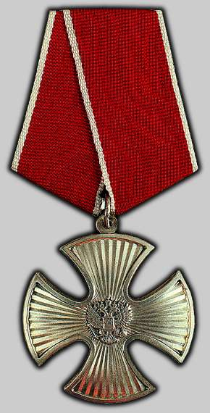  Орден Мужества | Орден Дружбы | Орден Почета
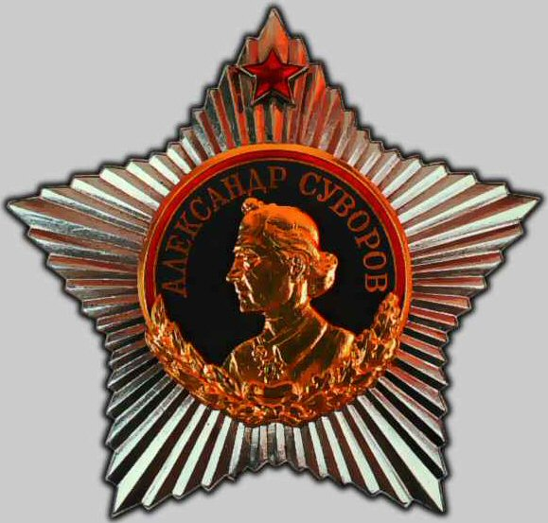  Орден Суворова I степени | 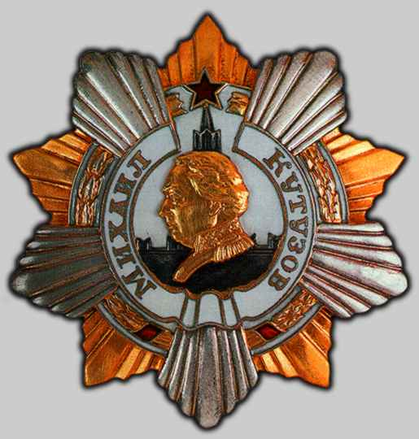  Орден Кутузова I степени | 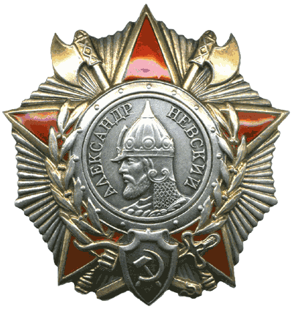  Орден Алесандра Невского I степени
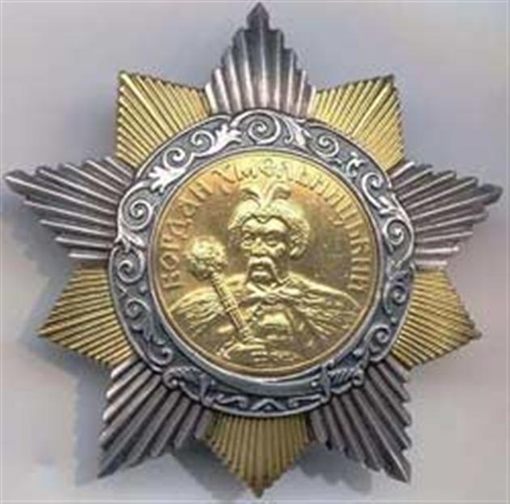  Орден Багдана Хмельницкого I степени | 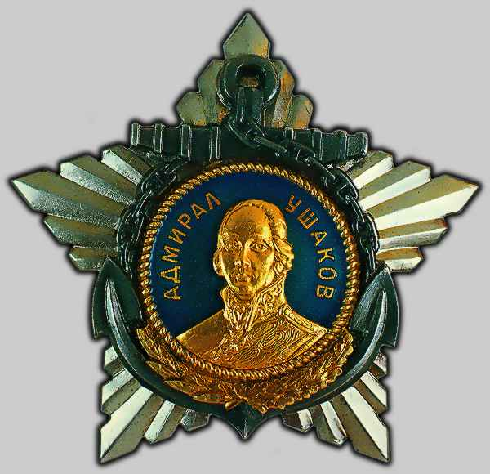  Орден Ушакова I степени | 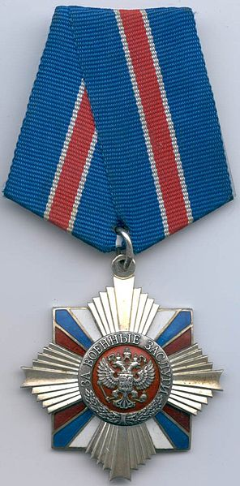  Орден «за военные заслуги»

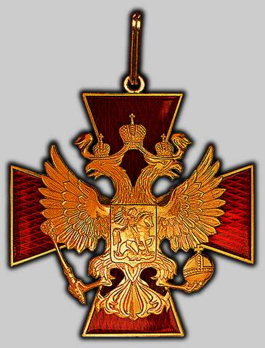  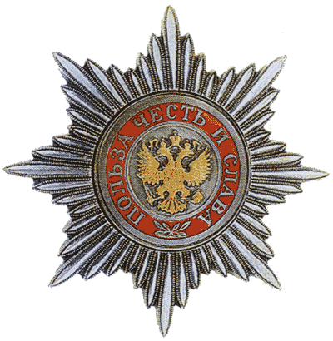  Звезда и знак ордена «За заслуги перед Отечеством» I степени | 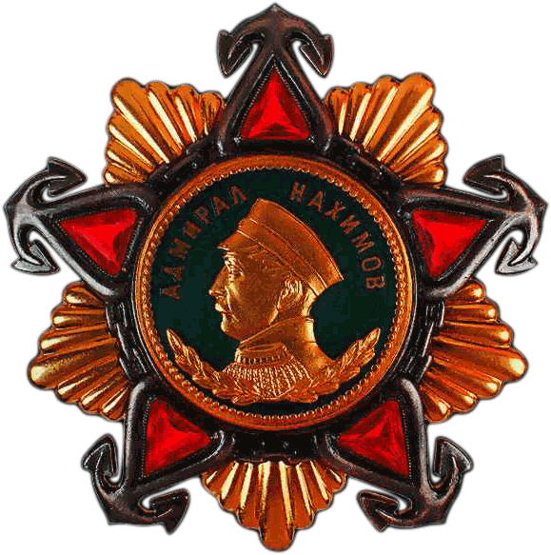  Орден Нахимова I степени | 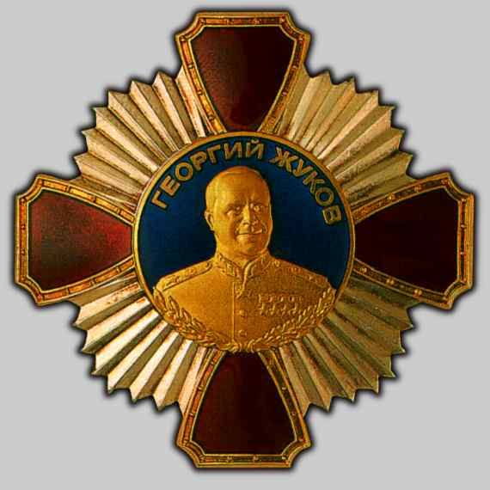  Орден Жукова
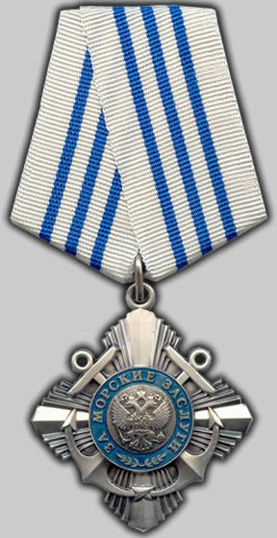
Орден «За морские заслуги»

